Администрация Кантемировского муниципального района Воронежской области
МБОУ МИТРОФАНОВСКАЯ СРЕДНЯЯ ОБЩЕОБРАЗОВАТЕЛЬНАЯ ШКОЛА
396700 Воронежская область, Кантемировский муниципальный район, с. Митрофановка, ул. Победы, 29
тел. (47367) 6-88-02 e-mail mitrscho@yandex.ru. ОГРН 1023600847302 ИНН 3612004952 ОКПО 45971267

№ 534 от 06.09.2017г. В отдел по образованию В.И.Брылевой

Информация
по письму отдела по образованию администрации Кантемировского муниципального района Воронежской области от 04.09.2017г. №16-11/2694 «О проведении «Единого дня дорожной безопасности».

Информация
о мероприятиях проведенных в МБОУ Митрофановской СОШ
в рамках «Единого дня дорожной безопасности»

- Беседа с учащихся 1-11 классов о соблюдении детьми правил дорожного движения и возможные последствия их нарушения (615 чел.)
- Уроки ОБЖ для учащихся 5-6 классов «Азбука дорожной безопасности» ( 92 чел.)
- Для учащихся 1-4 классов проведены в рамках уроков Окружающий мир дополнительно изучены схемы безопасных маршрутов движения детей «Дом – Школа – Дом» (270 чел).
- Практические занятия с учащимися 7-х классов «Правила перехода через автомобильные дороги» ( 70 чел.).
- Радиопередача для учащихся 1-11 классов «Обязанности пешеходов» (615 чел.)

Фотоотчет.
Уроки ОБЖ для учащихся 5-6 классов «Азбука дорожной безопасности»
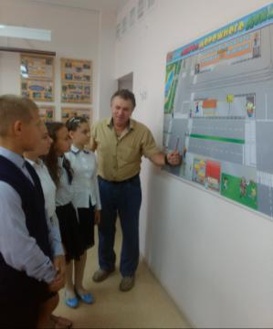

«Правила перехода через автомобильные дороги»
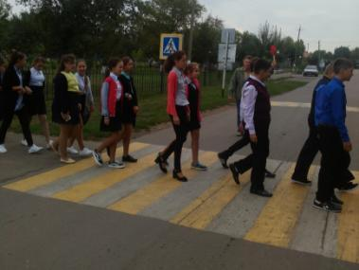

Директор школы О.Н.Косолапенкова

